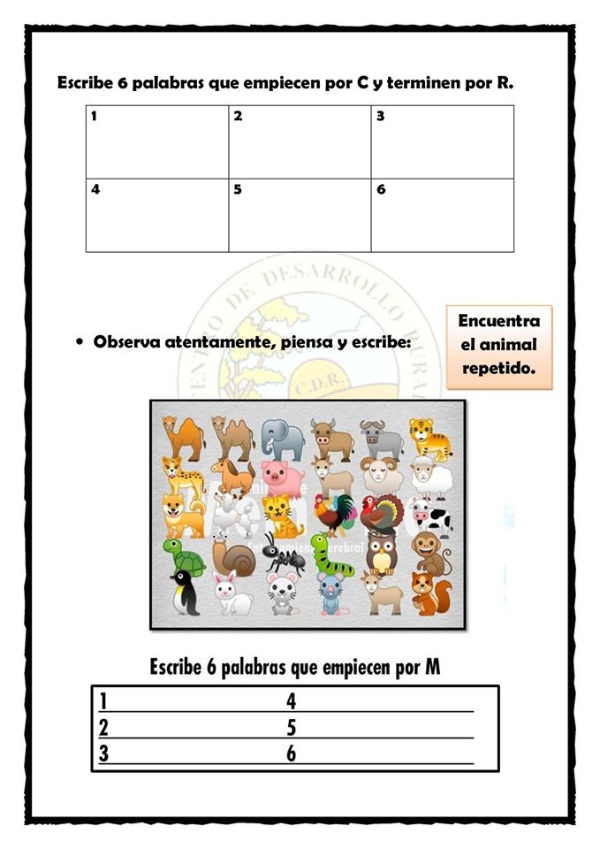

REALIZA LAS SIGUIENTES FICHAS. Las puedes hacer en tu cuaderno o escribiendo dentro de los recuadros

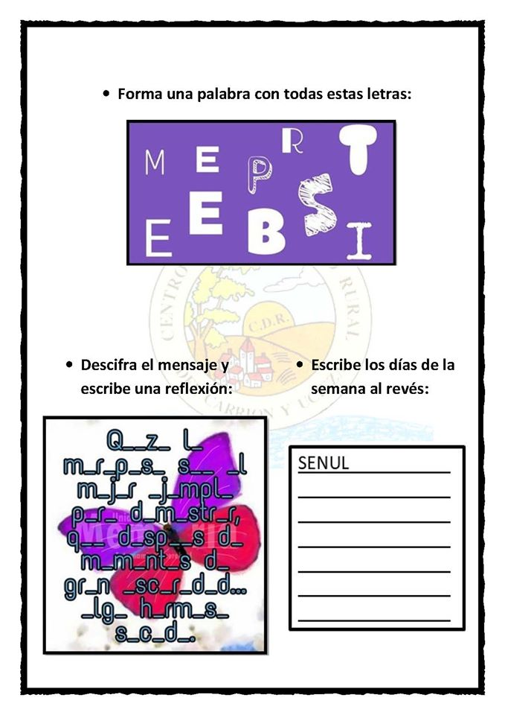

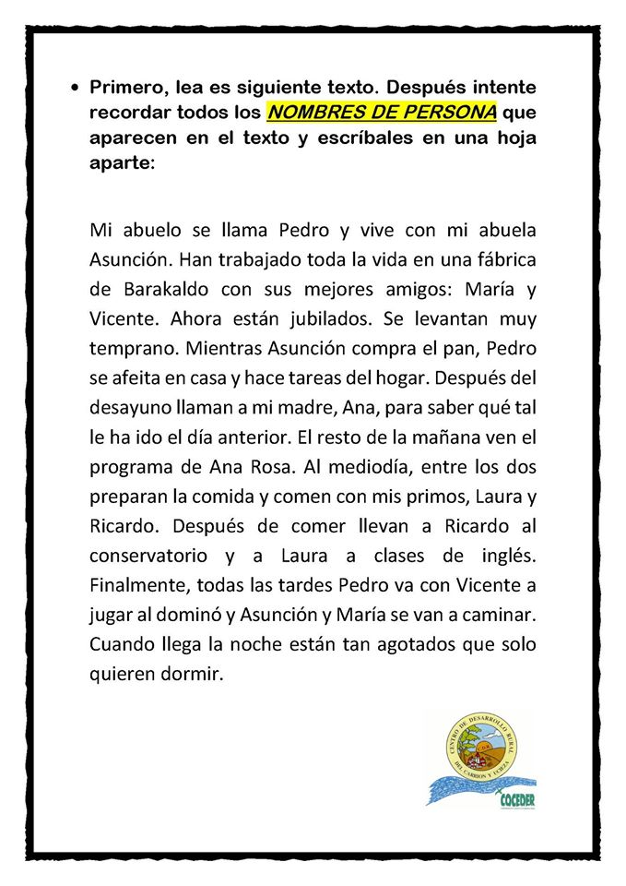

**RESPUESTA;**

